
В рамках совместно проекта для сотрудников компаний-партнеров ООО«АльфаСтрахование» готовы предложить Вам специальные условия по страхованию здоровья, имущества и автомобиля (КАСКО)!
Специальные условия* предполагают получение:

 |  |  | Скидка 10% на страхование от несчастных случаев для Вас и Ваших родственников.
 |  |  | Скидки 10% на страхование КАСКО
 |  |  | Скидки 20% на страхование имущества - квартиры, дачи, загородного дома или коттеджа
 |  |  | Ипотечное страхование(аккредитация во всех банках России)

Для получения скидки необходимо:

Обратиться в один из офисов АльфаСтрахование по адресам:
Ул. Кожевенная 141 (график работы пн-пт: 09:00-18:00 т.раб. 8-961-501-99-94)

Сообщить, что Вы являетесь сотрудником компании
По всем вопросам Вы можете обратиться к куратору проекта:
8-961-501-99-94–Задорожная Анастасия –ZadorozhnaiaAV@alfastrah.ru
* – Подробности акции узнавайте по телефону куратора проекта

Страхование автотранспорта(КАСКО)

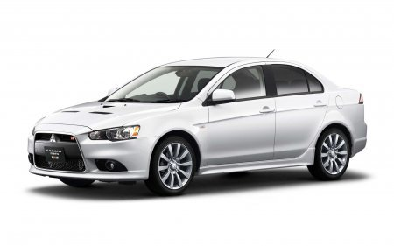
«АЛЬФА-БИЗНЕС»

Страхование автотранспорта от «Угона» и «Ущерба», включая урегулирование без справок страховых случаев (СС) со стеклянными и кузовными элементами
- Урегулирование СС с повреждением стекол кузова* осуществляется без справок без ограничения количества обращений
- Урегулирование СС с повреждением одной детали** осуществляется без справок (до 2-х обращений в год)
- При повреждении 2-х и более элементов осуществляется ремонт одного по выбору Страхователя.

«КАСКО в десятку» -Легковые ТС иномарки/отечественные до 7 лет стоимостью до 1 500 000 руб.Франшиза не применяется.
Стоимость- 9 950,00 руб.
- Риски: Угон + Повреждение в результате ДТП по вине 3-х лиц (виновник установлен)
- Возмещение ремонтом у официального дилера марки (если машина на гарантии) или на СТОА (если гарантия уже закончилась) новыми деталями
- При Тотале по вине 3-х лиц (виновник установлен) возмещение в размере СС на основании Единой методики
- Неограниченное число обращений в год

«КАСКО ДАЙ ПЯТЬ!» -Легковые ТС иномарки/отечественные до 10 лет стоимостью до 1 500 000 руб.Франшиза не применяется.
Стоимость- 4 950,00 руб.
- Риски: Повреждение ТС в результате ДТП по вине другого участника дорожного движения(виновник установлен)
- Возмещение ремонтом у официального дилера марки (если машина на гарантии) или на СТОА (если гарантия уже закончилась) новыми деталями
- Неограниченное количество лиц допущенных к управлению ТС независимо от стажа и возраста
- Неограниченное число обращений в год

* – Подробности акции узнавайте по телефону куратора проекта.

По всем вопросам Вы можете обратиться к куратору проекта:
8-961-501-99-94–Задорожная Анастасия –ZadorozhnaiaAV@alfastrah.ru

Страхование Имущества

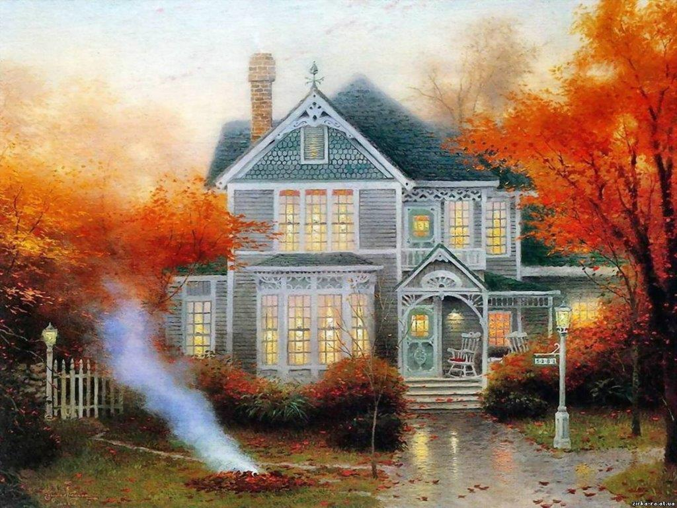

Страхование имуществаКвартир, домов, коттеджей.
Гражданская ответственность при эксплуатации жилого помещения.

- Что можно застраховать:
- Квартиру, дом, коттедж (с отделкой и без отделки). Машиноместо/подземный гараж.
- движимое имущество (Домашнее имущество: мебель, технику, ценное имущество и т.д.)
- Гражданскую ответственность перед третьими лицами

- От чего можно застраховать:
- Пожар, удар молнии, взрыв газа, употребляемого для бытовых надобностей, стихийные бедствия, повреждение застрахованного имущества водой, противоправные действия третьих лиц(кража со взломом, грабеж)
Полис заключается на основании устного заявления Страхователя

Максимальная сумма покрытия до 10 000 000 рублей.
Минимальная стоимость полиса от 1000 рублей.

* – Подробности акции узнавайте по телефону куратора проекта.

8-961-501-99-94–Задорожная Анастасия –ZadorozhnaiaAV@alfastrah.ru

Страхование отНесчастного случая (НС)



- Страхование от несчастных случаев взрослых и детей.

- В каких случаях можно получить страховую выплату:

- Временная утрата трудоспособности в результате несчастного случая;
- Инвалидность I, II, III группы в результате несчастного случая;
- Травматические повреждения в результате несчастного случая;
- Уход из жизни в результате несчастного случая;

Максимальная сумма защиты до 3 000 000 рублей.
Минимальная стоимость полиса от 700 рублей.

* – Подробности акции узнавайте по телефону куратора проекта.

По всем вопросам Вы можете обратиться к куратору проекта:

8-961-501-99-94–Задорожная Анастасия –ZadorozhnaiaAV@alfastrah.ru

